«МАМА И ПАПА ОПЯТЬ

ПОССОРИЛИСЬ…»

БАТАЛИИ ВЗРОСЛЫХ
ОЧЕНЬ ТРАВМИРУЮТ ДЕТЕЙ

Худой мир лучше ссоры? Можно ли вообще уберечь ребёнка от конфликтов, возникающих между родителями? Хотим мы того или нет, но это почти неизбежный элемент в любых отношениях. Но одно дело, когда происходит небольшая размолвка, и совсем другое — когда одна из сторон упорно не желает «поступиться принципами» и сдерживать свою агрессию. В этих конфликтах страсти накаляются до предела. И волей-неволей малыш, оказывается, втянут в водоворот событий.
Психологи нередко слышат от маленьких детей высказывания типа: «Папа любит меня, но не любит маму” или «Мне нравится быть дома с мамой, потому что, когда приходит папа, он всегда ругается». В семье, где взрослые живут в состоянии скрытой агрессии, но сохраняют отношения «ради ребенка», дети, как правило, растут нервными, неуправляемыми и агрессивными, потому что они никогда не чувствуют себя по-настоящему защищенными, спокойными и довольными. Это только в поговорке «худой мир лучше доброй ссоры», хотя иногда двум людям удается прийти к компромиссу. Так, например, удачнее всего избегают ссор при ребенке супруги, строящие свои отношения спокойно, по-деловому и поэтому - ровно.
Несмотря на то, что в семье стараются избегать открытых скандалов и ссор, они происходят за закрытой дверью и маленький человечек все равно чувствует напряженную атмосферу. И это неудивительно, ведь окружающие малыша взрослые — это его мир, единый и неделимый, такой же, каким был мамин уютный животик. Поэтому любая конфликтная ситуация воспринимается ребенком как угроза для него самого.
ЛОЖЬ ВО СПАСЕНИЕ?
К сожалению, не всегда удается сохранить семью. Что говорить малышу? Как готовить его к переменам в жизни? Как объяснить то, что происходит в семье? Эти и другие вопросы встают перед каждым родителем накануне развода. Прежде всего, не следует обманывать сына или дочь. Труднее всего дети прощают взрослым ложь, потому что они воспринимают ее как предательство. Конечно, не всегда и не все можно объяснять маленькому человечку, но вы должны сказать ему, что он ни в чем не виноват, что взрослые имеют право на собственные отношения, что реальная жизнь зачастую складывается непросто.
Не используйте ребенка как средство манипуляции, не настраивайте его против папы или мамы. Старайтесь после развода построить свои отношения таким образом, чтобы ребенок чувствовал себя любимым и ему не нужно было бы скрывать свои чувства по отношению к одному из родителей. Если у вас в связи этой проблемой возникают вопросы, обратитесь к специалистам.

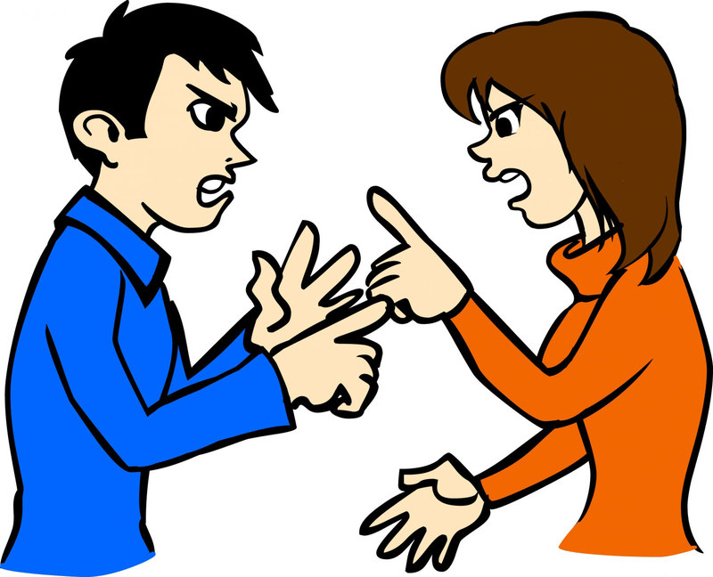

Нередко дети как бы повторяют жизнь своих родителей. Известный американский психоаналитик Эрик Берн назвал это «сценарием жизни». По его определению, сценарий — это своего рода план жизни, который начинает складываться еще в детстве под значительным влиянием родителей. Поэтому если ребенок живет в атмосфере скандалов и ссор либо видит, что родители холодны и сдержанны по отношению друг к другу, то, скорее всего, ему сложно будет создать собственную гармоничную семью. Вспомните свое детство. Проанализируйте, не «пишете» ли вы сценарий по второму кругу? Если это так, то не разумнее ли что-то изменить в жизни?

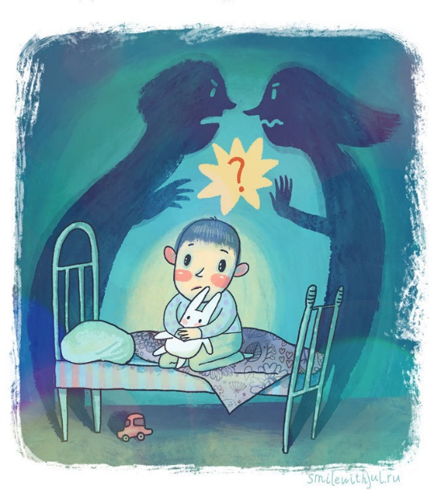

ПОМНИТЕ! САМОЕ ДОРОГОЕ, ЧТО ЕСТЬ В НАШЕЙ ЖИЗНИ –
ЭТО НАШИ ДЕТИ!

Подготовила: И.В.Климушкина-Афанасьева,
социальный педагог

Муниципальное бюджетное дошкольное образовательное учреждение
«Детский сад №8 «Белоснежка»

ССОРЫ родителей

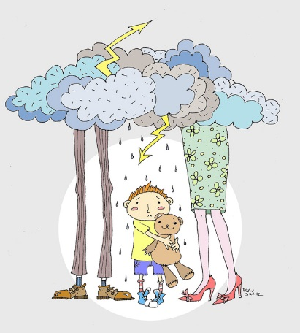
Когда папа и мама изо дня в день ссорятся, у малыша возникает ощущение приближающейся катастрофы…

г. Мегион

